**EDICTO EMPLAZATORIO**

**EL SUSCRITO SECRETARIO DEL JUZGADO SEGUNDO PROMISCUO MUNICIPAL DE FONSECA - LA GUAJIRA**

**EMPLAZA**

**A** WILLIAN RAFAEL PEREZ **identificado con la cedula de ciudadanía No. 84.33.953.,para que comparezca por sí o por medio de apoderado, a recibir notificación personal del Mandamiento de Pago de fecha (04) cuatro de noviembre de dos mil Veintidós (2022) proferido dentro del PROCESO EJECUTIVO – RADICACION** 44–279–40–89–002–2022–00251-00**, promovido por EDWIN MANRIQUE GAMARRA**., identificado con el cedula de ciudadanía 17.955.024, **obrando a través de apoderado judicial,** ROSEMBERG PEÑARANDA CHARRY,identificado con la cédula de ciudadanía No.1.120.747.696 **y TP N° 293.423, contra** WILLIAN RAFAEL PEREZ**,** **para estar a derecho en la forma legal.**

**Entendiéndose surtido el Emplazamiento transcurridos quince (15) días después de la publicación del mismo, en consecuencia, de lo anterior, si el Emplazado no comparece a notificarse del citado proveído, se le designará un Curador Ad-Litem, con quién se surtirá la notificación.**

**Se procede a publicar el presente edicto a través de la página WEB de la Rama Judicial y a incluirlo en el Registro Nacional** de Personas Emplazadas. **Como lo indica el Art.10** de la ley 2213 de 2022.

**.**

**Hágase entrega del presente Edicto Emplazatorio al interesado para su publicación correspondiente.**

**Fonseca la Guajira Doce (12) de abril de 2024.**

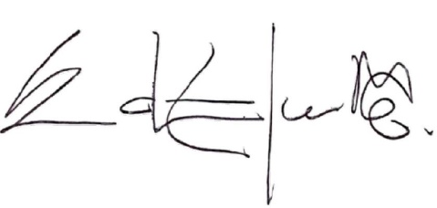

**EDUARDO CAMPO BERNAL**

**SECRETARIO**